鹿泉区人民调解赶集“练摊儿”受欢迎

深秋时节，落叶飘飞，层林尽染。11月15日正值鹿泉区黄壁庄镇大集，区司法局组织人民调解员、公益律师、法律援助和司法鉴定工作人员一大早就来到集市最热闹的十字街口，在一个摊位儿上放上桌子，挂起条幅，摆好各类宣传单页和宣传品，开始“练摊儿”。
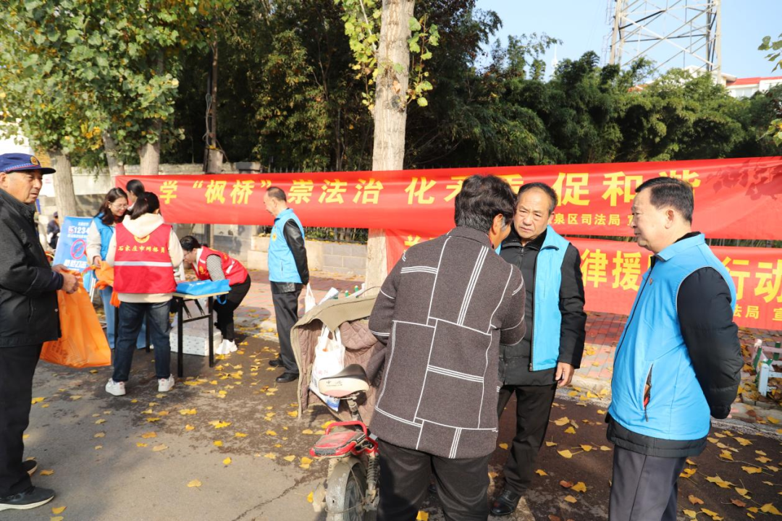
“各位乡亲，大家快来看看，我们是鹿泉区的人民调解员，今天特意给大家送法律知识来啦！”人民调解员杨玉海热情的吆喝声引来了众多赶集儿的群众围观、询问。
“别人借我钱不还，你们能调不？”一位大爷试探着问。“能啊，我们就是专门解决咱老百姓的烦心事来的。”黄壁庄镇的市级金牌调解员赵建华答道。现场答疑，现场调解，吸引来更多群众。宣传单页和宣传袋很快就发完了，但群众依就围着调解员们问这问那。许多人带着满意的笑容离去。
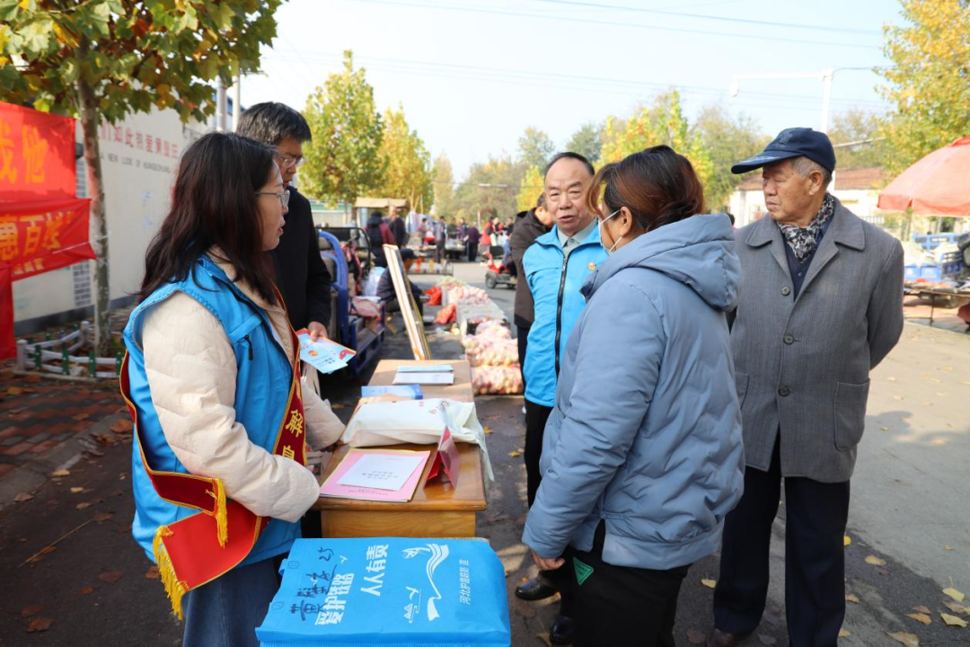

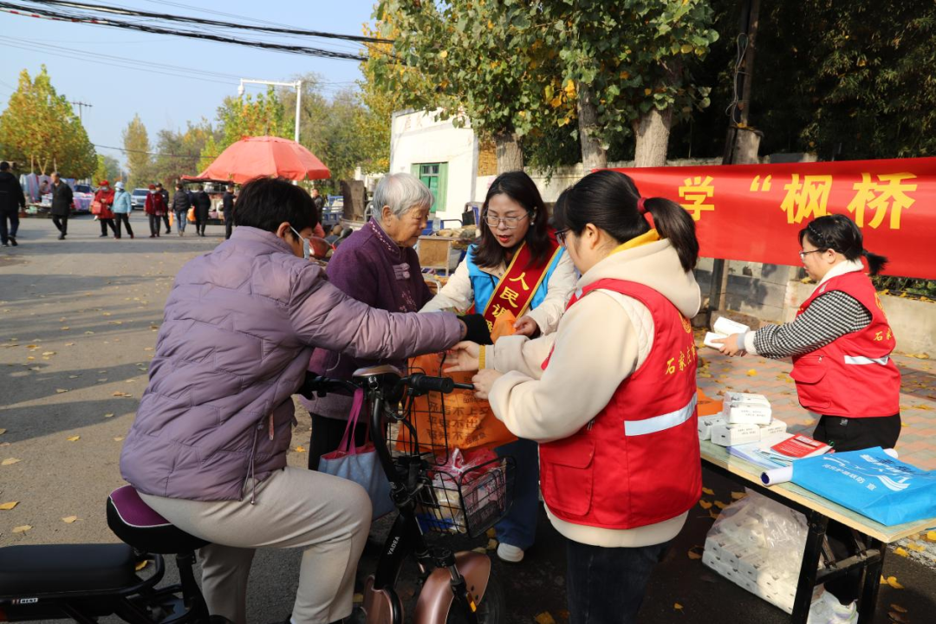

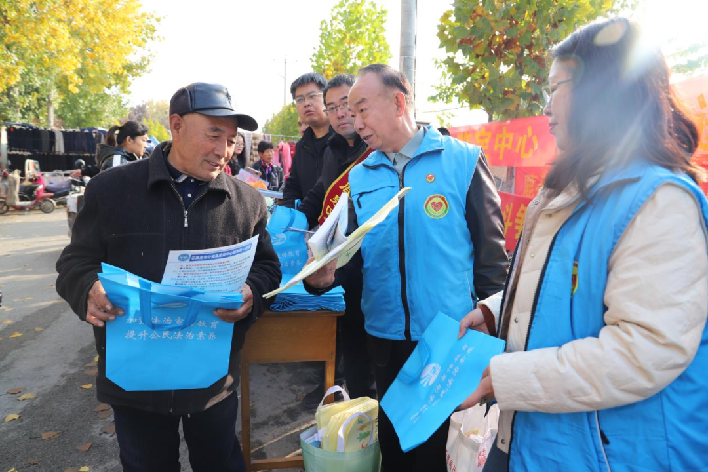
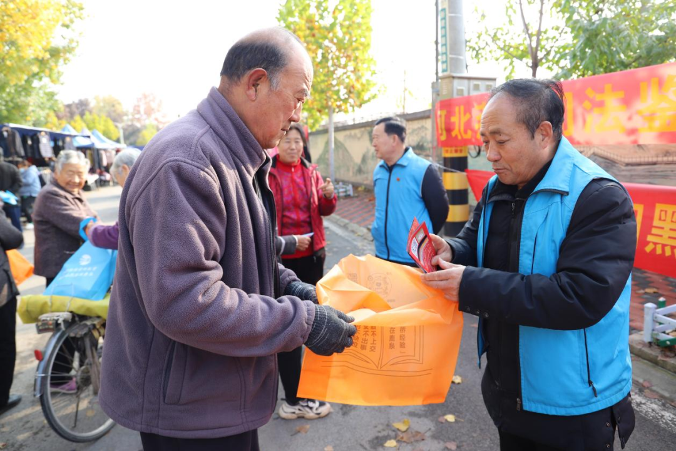
以“高质量调解年”为契机，扎根基层，服务群众，发展“枫桥经验”，宣传调解理念，锚定矛盾根源，着力化解纠纷，鹿泉区司法局始终不忘初心，一直在砥砺前行。据统计，2024年以来，区、乡、村三级调解组织共受理各类纠纷3392件，调解成功3336件，成功率98.3%，涉及金额7989万元。

